|  |  |
| --- | --- |
| TRƯỜNG THPT HÙNG VƯƠNG  NĂM HỌC 2021 - 2022  -----o0o----- | KIỂM TRA HỌC KÌ 1  *Môn:* ***Toán -*** *Khối:* ***11***  *Thời gian làm bài:* ***90 phút*** |

**Câu 1:** *(1.0 điểm)* Cho tập X = {1; 2; 3; 4; 5; 6; 7}. Hỏi có bao nhiêu số tự nhiên có ba chữ số đôi một khác nhau lấy từ tập X?

**Câu 2:** *(1.0 điểm)* Một hộp đựng 8 quả cầu trắng và 6 quả cầu xanh (các quả cầu có kích thước khác nhau). Hỏi có bao nhiêu cách chọn từ hộp này ra 6 quả cầu mà trong đó có đúng 2 quả cầu xanh?

**Câu 3:** *(1.0 điểm)* Tìm hệ số của số hạng chứa  trong khai triển:



**Câu 4:** *(1.0 điểm)* Xác định số hạng đầu tiên và công sai của cấp số cộng sau đây, biết: .

**Câu 5:** *(1.0 điểm)* Cho một cấp số nhân có số hạng đầu bằng 1, số hạng thứ 2 bằng  và số hạng cuối bằng  Hỏi cấp số nhân này có bao nhiêu số hạng và tính tổng các số hạng của cấp số nhân này.

**Câu 6:** *(1.0 điểm)* Gọi S là tập hợp các số tự nhiên có 6 chữ số khác nhau được lấy từ các chữ số 1; 2; 3; 4; 5; 6; 7; 8; 9. Chọn ngẫu nhiên một số của tập hợp S. Tính xác suất để số được chọn chỉ chứa 3 chữ số lẻ.

**Câu 7:** *(4.0 điểm)* Cho hình chóp S.ABCD có đáy ABCD là hình bình hành tâm O. Lấy điểm M, N lần lượt là trung điểm của SA, SB và điểm G là trọng tâm của tam giác BCD.

a) Tìm giao tuyến của mặt phẳng (SAD) và mặt phẳng (SBC).

b) Chứng minh đường thẳng CD song song mặt phẳng (OMN).

c) Chứng minh mặt phẳng (OMN) song song mặt phẳng (SCD).

d) Tìm giao điểm E của đường thẳng AD và mặt phẳng (BMG). Tính tỉ số .

---------------------------HẾT ------------------------------------

**ĐÁP ÁN**

**Câu 1:** *(1.0 điểm)*  Cho tập X={1,2,3,4,5,6,7}. Hỏi có bao nhiêu số tự nhiên có ba chữ số đôi một khác nhau lấy từ tập X?

Số có dạng n = 

* Chọn a : 7 cách (0.25)

* Chọn b : 6 cách (b ≠ a) (0.25)

* Chọn c: 5 cách (c ≠ b; a) (0.25)

* ycbt có 5.6.7 = 210 (số). (0.25)

**Câu 2:** *(1.0 điểm)* Một hộp đựng 8 quả cầu trắng và 6 quả cầu xanh (các quả cầu có kích thước khác nhau). Hỏi có bao nhiêu cách chọn từ hộp này ra 6 quả cầu mà trong đó có đúng 2 quả cầu xanh?

* Chọn 2 quả cầu xanh trong 6 quả cầu xanh thì có:  cách (0.25)

* Chọn 4 quả cầu trắng trong 8 quả cầu trắng thì có:  cách. (0.25)

* Số cách chọn thỏa ycbt là:  = 1050 cách. (0.5)

**Câu 3:** *(1.0 điểm)* Tìm hệ số của số hạng chứa  trong khai triển:



*  (0.25)

 (0.25)

* số hạng chứa  ứng với  (0.25)



* Hệ số của số hạng số chứa  là  (0.25)

*Nếu HS dùng số hạng tổng quát Tk+1 không có điều kiện thì cho 0.75*

**Câu 4:** *(1.0 điểm)* Xác định số hạng đầu tiên và công sai của cấp số cộng sau đây, biết: .



**Câu 5:** *(1.0 điểm)* Cho một cấp số nhân có số hạng đầu bằng 1, số hạng thứ 2 bằng  và số hạng cuối bằng  Hỏi cấp số nhân này có bao nhiêu số hạng và tính tổng các số hạng của cấp số nhân này.

* Cấp số nhân có  (0.25)

*  (0.25)

* (0,5đ)

**Câu 6:** *(1.0 điểm)* Gọi S là tập hợp các số tự nhiên có 6 chữ số khác nhau được lấy từ các chữ số 1; 2; 3; 4; 5; 6; 7; 8; 9. Chọn ngẫu nhiên một số của tập hợp S. Tính xác suất để số được chọn chỉ chứa 3 chữ số lẻ.

* Phép thử :” Chọn ngẫu nhiên một số của tập hợp S”

 (0.25)

* Biến cố A:” Số được chọn chỉ chứa 3 số lẻ “

+ Chọn 3 chữ số lẻ khác nhau từ các chữ số 1; 3; 5; 7; 9 có(cách)

+ Chọn 3 chữ số chẵn khác nhau từ các chữ số 2; 4; 6; 8 có(cách)

+ Sắp xếp các chữ số trên để được số thỏa mãn biến cố A có 6! (cách)

 (0.5)

Vậy xác suất cần tìm là : (0.25)

**Câu 7:** *(4.0 điểm)*

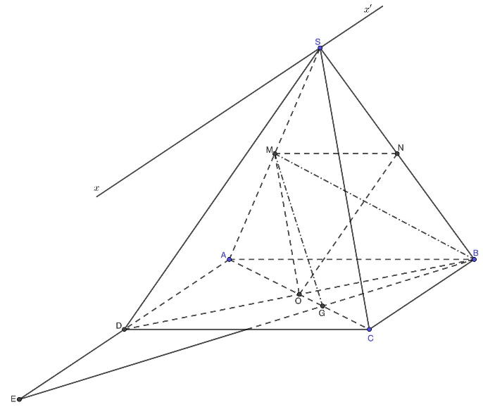

*a) Tìm giao tuyến của mặt phẳng (SAD) và mặt phẳng (SBC).*

**\***

* (0.5)

 (0.25)

* Vẽ giao tuyến (0.25)

*b) Chứng minh đường thẳng CD song song mặt phẳng (OMN).*

*\**(0.25)

 (0.25)

Mà  (0.25)

 (0.25)

*c) Chứng minh mặt phẳng (OMN) song song mặt phẳng (SCD).*

*  (0.25)

*  (0.25)

 (0.25)

Từ (1), (2), (3) suy ra // . (0.25)

*d) Tìm giao điểm E của đường thẳng AD và mặt phẳng (BMG). Tính tỉ số .*

*

*Tính tỉ số *

*

DJ là đường trung bình của tam giác EAB (0.25)

 (0.25)